**Lego dla dorosłych - jakie zestawy warto wybrać**

**Klocki Lego znane na całym świecie posiadają fanów nie tylko wśród dzieci, ale też dorosłych. Jakie zestawy warto wybrać?**

Zestawów LEGO dostępnych na rynku jest ogromna ilość. Skierowane są one głównie dla dzieci - przynajmniej tak się mówi, jednak to hobby jest na tyle uniwersalne, że klocki są dla każdego, dla dużych i małych. Są jednak takie zestawy, które są skierowane już stricte dla dorosłych. Posiadają one nie tylko dużą ilość klocków, ale zajmują więcej czasu, są trudniejsze, bardziej skomplikowane, a dodatek znacznie droższe. Jakimi zestawami warto się zainteresować i dlaczego?

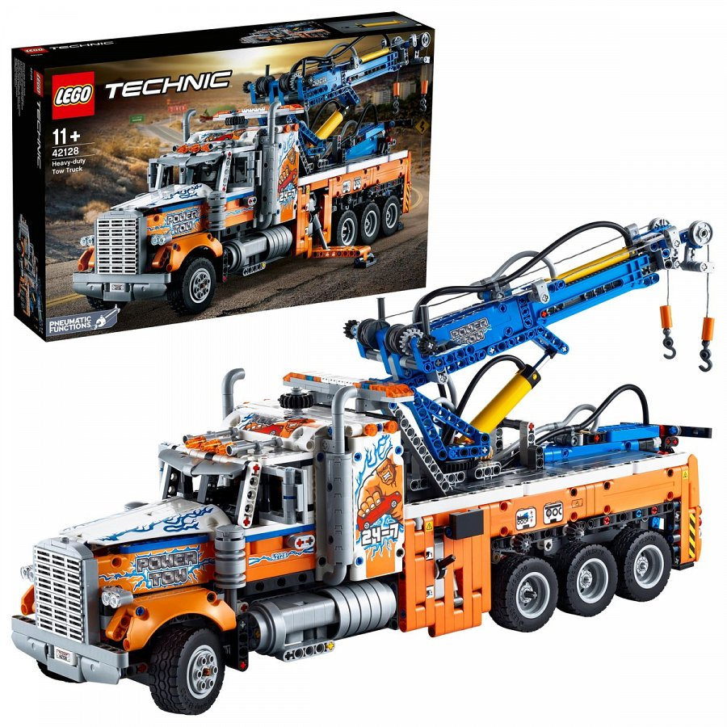

**Lego dla dorosłych - zabawka dla dużych dzieci czy nie?**

Mówi się, że dorośli bawiący się klockami to tak naprawdę dzieci w środku. To oczywiście nieprawda, bowiem to hobby jest przeznaczone dla wszystkich. Wiele osób niestety nie zdaje sobie sprawy jakie zestawy i serie można spotkać na rynku. To nie tylko wszystkim znane lego City czy takie z bajek i filmów. Wśród takich klocków można znaleźć zestawy dla dorosłych jak na przykład Creator. Przedstawiają one znane samochody czy budowle, które nie tylko są dużych rozmiarów, mają dużo klocków, ale też niesamowicie wyglądają. Mogą one stanowić świetną ozdobę do salonu czy pokoju. W tej serii znajdzie się też ogromne budynku, które można ze sobą łączyć, tworzyć miasto, a z czasem nawet makietę.

**Jakie inne zestawy?**

Oprócz maszyn czy budynków można szukać zestawów z różnymi, bardziej skomplikowanymi mechanizmami. Często nazywane są te klocki technic, w których są różne zębatki, połączenia, a nawet piloty czy mechanizmy. Idealna gratka dla kogoś, kto lubi bawić się w takie rzeczy. Dodatkowo Lego wypuściło swoją własną serię robotów z klocków, które można tworzyć a następnie programować. Sprawdź dostępne modele i propozycje na stronie:

<https://klockidladzieci.pl/lego-dla-doroslych>